Recht voor Allen
Recht voor Allen was een Nederlands sociaaldemocratisch tijdschrift, aanvankelijk onafhankelijk van enige politieke partij, later het orgaan van de Sociaal-Democratische Bond (SDB). Het werd gepubliceerd van 1 maart 1879 tot 1900.
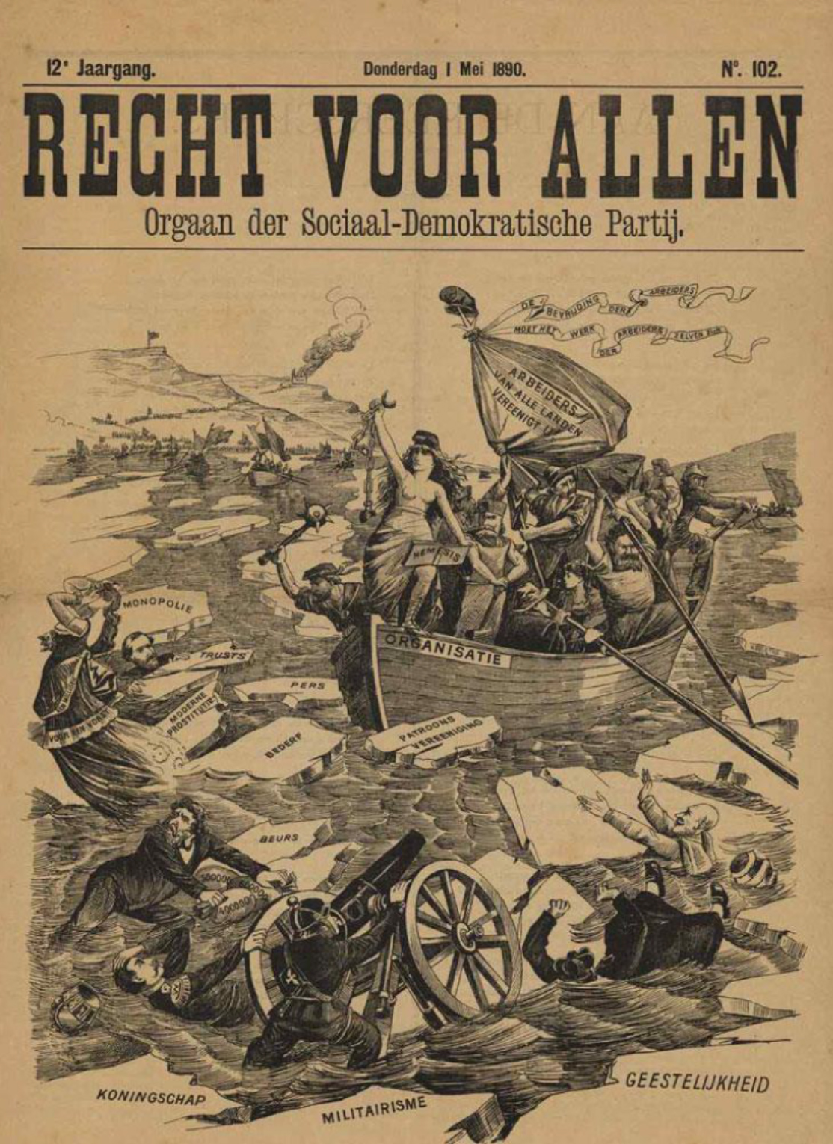
Verantwoordelijk uitgever was de sociaaldemocraat en latere anarchist Ferdinand Domela Nieuwenhuis. Het werd verspreid via straatcolportage en kende in zijn hoogtepunt een oplage van 30.000 exemplaren.[1] Oorspronkelijk verscheen het eenmaal per week, vanaf 1885 tweemaal en vanaf 1887 driemaal. In de periode 1888-1891 was Recht voor Allen een dagblad waarna het verschijnen terugzakte tot drie maal en van 1898 af tot twee maal per week.[2]
Vanaf 1892 wordt Christaan Cornelissen aan de redactie van Recht voor Allen toegevoegd. Vanaf dat moment voeren Domela Nieuwenhuis en Cornelissen de redactie samen, wat goed loopt ondanks hun verschil in opvattingen.

